Никишина Ирина Юрьевна
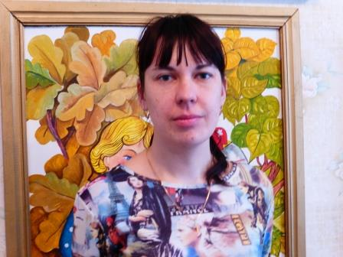
Занимаемая должность | Воспитатель
Уровень образования | Среднее профессиональное
Квалификация | Воспитатель
Наименование направления подготовки и (или) специальности | «Педагогика общего и дополнительного образования детей»
Ученая степень | Нет
Ученое звание | Нет
Повышение квалификации и (или) профессиональная переподготовка (при наличии) | "Проектная школа: применение ОТСМ-ТРИЗ-инструментов в дошкольном образовании"  ГОАУ ДПО ПК ИРО г.Владивосток  05.07.2019г,108ч  Обучение по оказанию первой помощи пострадавшим в образовательной организации  «Академия госаттестации" г.Ижевск  16.06.2021г, 16ч
Общий стаж работы | 19 лет
Стаж работы по специальности | 19 лет
Преподаваемые учебные предметы, курсы, дисциплины (модули) | Образовательная область «Физическое развитие». Образовательная область «Познавательное развитие» Образовательная область «Речевое развитие»  Образовательная область «Социально-коммуникативное развитие»  Образовательная область «Художественно-эстетическое развитие»

=== Подписано Простой Электронной Подписью === Дата: 07.01.2021 14:14:31 === Уникальный код: 236788-30147 === ФИО: Татьяна Николаевна Кирилюк === Должность: Заведующий ===

